Zirkusprojektwoche
Feuer-Poi-Gruppe

Der Feuergeist
Eine Geschichte von Madelief aus der E1

Es war einmal ein Feuergeist. Er liebte das warme Feuer und seine lodernden Flammen. Eines Tages aber kam ein Mensch und löschte das Feuer. Aber der Feuergeist konnte fliehen. Der Feuergeist suchte und suchte aber kein Feuer war mehr zu sehen. Was sollte er bloß machen? Eines Tages jedoch sah er ein Feuer und ging dorthin. Aber an diesem Feuer waren drei Räuber, die die Feuergeister gefangen hielten. Der Feuergeist flog zu den Räubern und ließ sich fangen. Als diese ihn in ein Glas schließen wollten, machte er sich so warm wie Lava. So rannten die Räuber davon und der Feuergeist befreite alle gefangenen Geister.
- Ende –
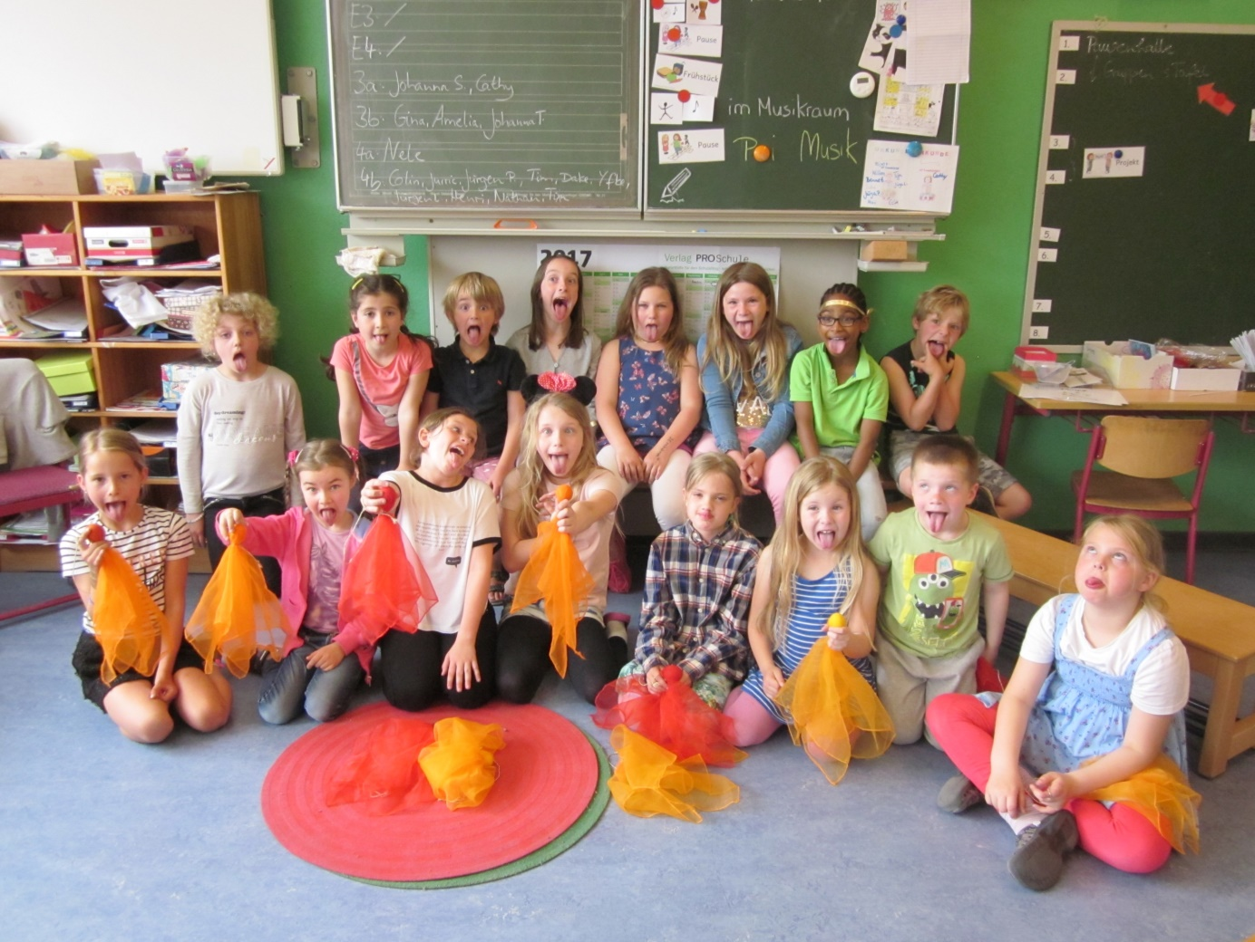

Woher die Feuergeister kommen
Von Nelia aus der 4b

Feuergeister kommen aus Neuseeland und wurden von den neuseeländischen Ureinwohnern Poi genannt. Auf Deutsch bedeutet das Ball, aber wir nennen sie Feuergeister. Sie wurden erfunden um die Feinde der Maoris zu erschrecken und daher kommen die Feuergeister. Es ist sehr toll mit den Feuergeistern zu spielen und sie durch die Luft zu schwingen.

